# **Конспект №5: отладка в Visual Studio.**

## *Точки останова*

Точки останова указывают, где Visual Studio следует приостановить выполнение кода, чтобы вы могли проверить значения переменных, поведение памяти или выполнение ветви кода. Отладка программы останавливается перед точкой останова. Чтобы её выбрать, необходимо кликнуть левее номера необходимой строки кода.

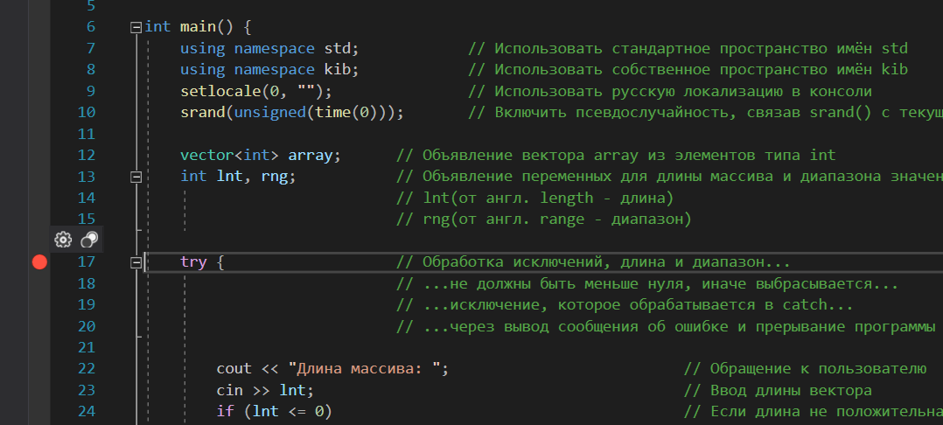

Точка останова

Чтобы выполнить цикл определённое количество раз, нужно кликнуть правой кнопкой мыши по точке останова и задать условие:

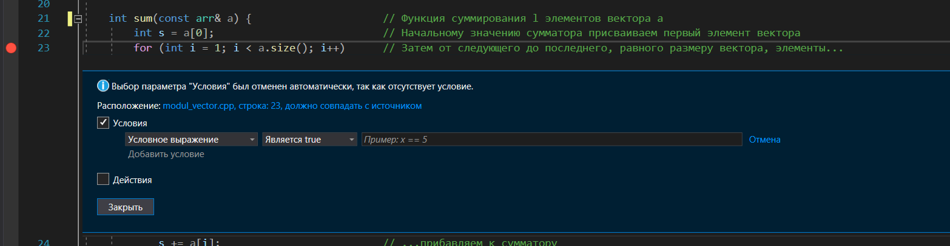

Условие

Чтобы продолжить отладку программы, наведитесь на нужную строчку кода и дождитесь появления иконки запуска с всплывающей надписью Выполнить до этого места.

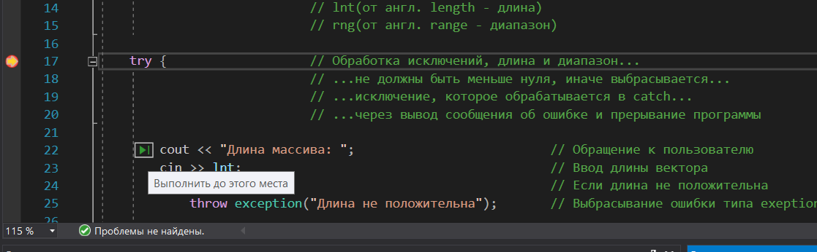

Выполнить до этого места Для пошаговой отладки кода также можно использовать клавиши:

1. F10 - шаг с обходом, с пропуском промежуточных операций (без содержания функций).
2. F11 - шаг с заходом, без пропуска промежуточных операций (с содержанием функций). Шаги

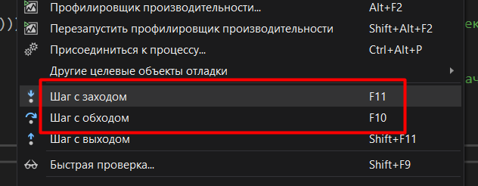

## *Просмотр переменных*

Во время отладки, при наведении курсора на объект, отмеченный точкой останова, можно просмотреть состояние параметров, и если оно отличается от ожидаемого, значит в предыдущих строках кода имеются ошибки.

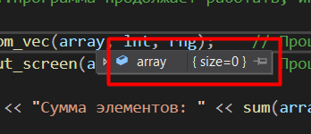

Состояния параметров

Просматривать состояние переменных можно также во всплывающей панели при отладке программы.

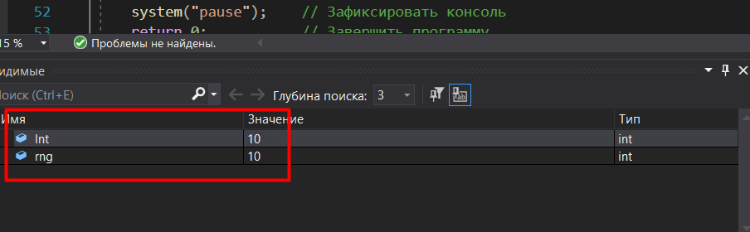

Всплывающее окно

## *Выполнение кода*

Во время сеанса отладки возможно редактирование кода, для этого нужно:

1. Изменить нужную строку кода.
2. Применить изменения.
3. С помощью F10 переместиться к ней.

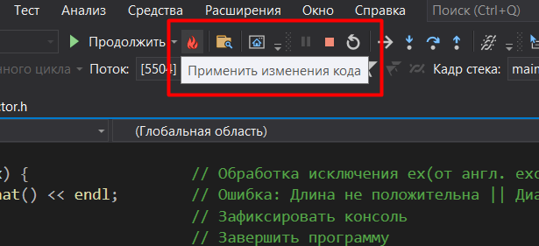

Редактирование кода

Источники:

* [Отладка кода в Visual Studio](https://docs.microsoft.com/ru-ru/visualstudio/debugger/quickstart-debug-with-cplusplus?view=vs-2022)